Congresul Autorităților Locale din Moldova
str. Columna 106A, Chisinau, Republica Moldova (secretariat)
t. 22-35-09, fax 22-35-29, mob. 079588547, info@calm.md, www.calm.md

BULETIN INFORMATIV 15-31 ianuarie 2017

CUPRINS
52 DE PROIECTE DE DEZVOLTARE REGIONALĂ VOR FI FINANȚATE CU 1,3 MILIARDE DE LEI.............2
MOLDOVA VA BENEFICIA DE ASISTENŢĂ, ÎN VALOARE DE CINCI MILIOANE DE EURO, PENTRU FINANŢAREA PROIECTELOR............................................................................................................3
PARCUL CENTRAL DIN UNGHENI VA FI REAMENAJAT. DETALII DESPRE CAMPANIA DE COLECTARE A FONDURILOR!................................................................................................................................4
ION BODRUG: PESTE 30% DIN POTENȚIALUL REGIUNII DE NORD ESTE CONCENTRAT LA BĂLŢI, DAR NU TREBUIE IGNORATE NICI POSIBILITĂŢILE SATELOR ....................................................................5
AU FOST FINALIZATE LUCRĂRILE DE REPARAȚIE ȘI AMENAJARE A PRIMULUI CENTRU DE ACHIZIȚIE, PROCESARE ȘI AMBALARE A PRODUSELOR APICOLE DIN NORDUL MOLDOVEI...............................8
PRIMARI ȘI ANTREPRENORI DE LA NORDUL MOLDOVEI, INTERESAȚI DE EXPERIENȚA ESTONIEI ÎN DOMENIUL DEZVOLTĂRII TURISMULUI RURAL. ADR NORD ANUNȚĂ UN CONCURS PENTRU CEL MAI BUN BUSINESS PLAN DE DEZVOLTARE A UNEI AGROPENSIUNI......................................................10
VASILE BÎTCA: ”121 MLN DE LEI, SUNT PREVĂZUȚI ÎN FONDUL NAȚIONAL PENTRU DEZVOLTARE REGIONALĂ PENTRU DEZVOLTAREA INFRASTRUCTURII DE AFACERI, ÎN URMĂTORII 4 ANI”...........12
A FOST LANSAT PRIMUL APEL PENTRU PROPUNERI DE PROIECTE DIN CADRUL PROGRAMULUI OPERAȚIONAL COMUN BAZINUL MĂRII NEGRE 2014-2020. TERMEN DE APLICARE: 31 MAI 2017............................................................................................................................................14
BANI EUROPENI PENTRU BUNĂSTAREA MOLDOVEI......................................................................15
ÎN RAIONUL CAHUL VA FI CREATĂ REZERVAȚIA BIOSFEREI „PRUTUL DE JOS”.................................17
ORAȘUL CAHUL – ÎN TOPUL ORAȘELOR CU CELE MAI MARI GRANTURI OBȚINUTE ÎN ANUL 2015....22
GERMANIA VA ACORDA REPUBLICII MOLDOVA 6 MILIOANE DE EURO..........................................19
49 DE SISTEME DE ÎNCĂLZIRE PE BIOMASĂ NOI, PRINTRE CARE ȘI 20 DE COLECTOARE SOLARE, VOR FI INSTALATE ÎN 2017 DIN FONDURILE EUROPENE ALE PROIECTULUI ENERGIE ŞI BIOMASĂ...........20
ÎNCĂ 12.000 DE OAMENI VOR BENEFICIA DE ENERGIE CURATE......................................................21

52 DE PROIECTE DE DEZVOLTARE REGIONALĂ VOR FI FINANȚATE CU 1,3 MILIARDE DE LEI
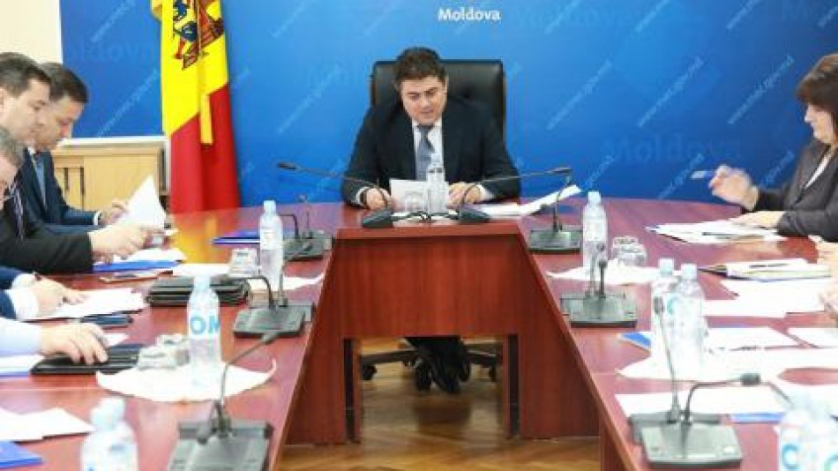
Membrii Consiliului Național de Coordonare a Dezvoltării Regionale s-au întrunit joi într-o ședință pentru a stabili și aproba lista proiectelor care urmează a fi fnanțate din Fondul Național pentru Dezvoltare Regională în următorii patru ani. Drept rezultat au fost selectate 52 de proiecte care vor primi 1,3 miliarde lei.
„În prima etapă a concursului au fost depuse 321 de note conceptuale de proiecte, în sumă de circa 7,8 miliarde lei, ceea ce reprezintă necesitățile de dezvoltare a localităților, în prezent. După mai multe etape de evaluare, 52 de proiecte, în valoare de 1,3 miliarde de lei, vor primi finanțare începînd cu anul viitor. Cele mai multe proiecte țin de domeniul aprovizionării cu apă și sanitație. Pentru proiectele ce nu vor fi finanțate din Fondul Național de Dezvoltare Regională, vom căuta alte surse de finanțare, inclusiv vom negocia cu partenerii de dezvoltare”, a subliniat ministrul Dezvoltării Regionale și Construcțiilor, Vasile Bîtca.
Printre principalele domenii pe care se axează proiectele depuse țin de infrastructura drumurilor regionale și locale, aprovizionarea cu apă și sanitație, managementul deșeurilor solide dezvoltarea infracstructurii de afaceri, sporirea atractivității turistice și eficineța energetică a clădirilor publice. Consiliul a evaluat proiectele din mai multe puncte de vedere, inclusiv dacă dețin studii de fezabilitate, proiecte tehnice actualizate și documentație tehnico-economică.
„Pentru perioada 2017-2020, în Fondul Național pentru Dezvoltare Regională sunt planificate alocații de la bugetul de stat în mărime de circa 1 miliard de lei. În acest context, ținînd cont și de beneficiile pentru localități, proiectele au fost evaluate în mai multe etape: pentru a observa dacă corespund obiectivelor și priorităților concursului de proiecte, dacă dețin studii de fezabilitate, proiecte tehnice actualizate, soluțiile tehnice relevante, inclusiv documentație tehnico-economică coerentă”, a menționat viceprim-ministrul, ministrul Economiei, președintele CNCDR, Octavian Calmîc.
Sursa: diez.md

MOLDOVA VA BENEFICIA DE ASISTENŢĂ, ÎN VALOARE DE CINCI MILIOANE DE EURO, PENTRU FINANŢAREA PROIECTELOR
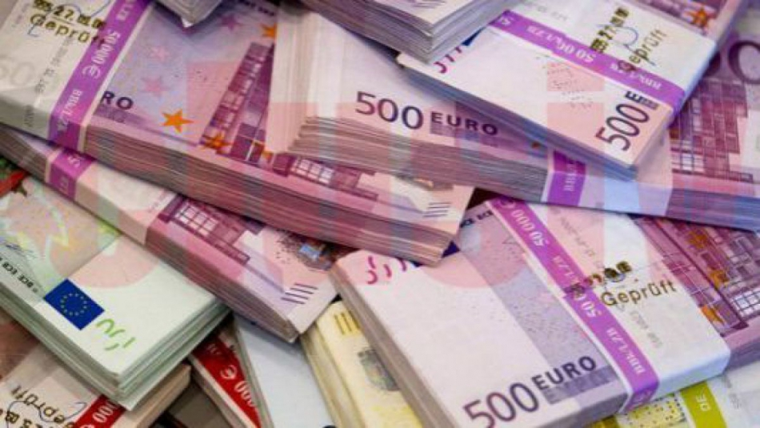
Executivul a aprobat Proiectul de lege pentru ratificarea Acordului de finanţare pentru Programul transnaţional Dunărea 2014-2020 dintre Guvernul Republicii Moldova, Uniunea Europeană şi Ministerul Economiei Naţionale al Ungariei, semnat la Chişinău, la 15 decembrie 2016.
Programul are ca scop acordarea asistenţei financiare pentru implementarea proiectelor de promovare a inovaţiilor, transferului de cunoştinţe, eficienţei energetice şi a antreprenoriatului în regiunea Dunării, precum şi pentru acţiuni de conservare şi gestionare a patrimoniului natural şi cultural, dezvoltarea unor sisteme de transport sigur şi durabil în ţara noastră.
Republica Moldova va beneficia de asistenţă în valoare de cinci milioane de euro, sub formă de grant, pentru finanţarea proiectelor iniţiate de autorităţile publice, organizaţiile non-guvernamentale, instituţiile educaţionale şi Camerele de Comerţ şi Industrie.
Totodată, participarea la Program creează premisele necesare pentru aprofundarea relaţiilor de colaborare dintre instituţiile din Republica Moldova şi cele din ţările din regiunea Dunării, între care: Austria, Bulgaria, Ungaria, România, Republica Cehă, Germania, Serbia, Muntenegru şi altele.
Valoarea totală a Programul este de 268,78 milioane euro şi este implementat de Uniunea Europeană prin Instrumentul European de Vecinătate.
Sursa: agora.md

PARCUL CENTRAL DIN UNGHENI VA FI REAMENAJAT. DETALII DESPRE CAMPANIA DE COLECTARE A FONDURILOR!
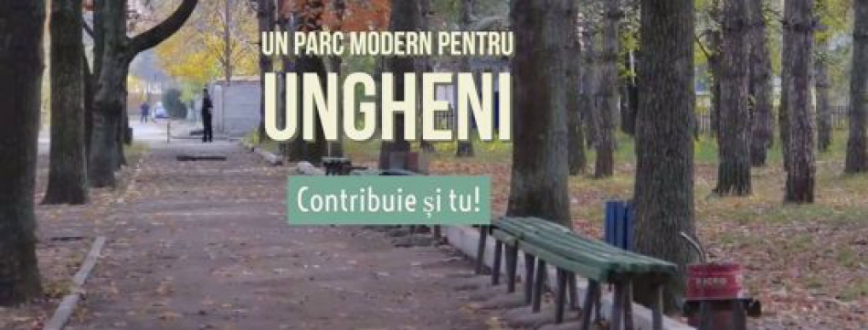
Primăria or. Ungheni în parteneriat cu Asociația „Ungheneni de Pretutindeni” a obținut finanțare pentru proiectul „Amenajarea unui spațiu de odihnă și agrement în Parcul Central al orașului Ungheni”.
Astfel, potrivit Primăriei Ungheni, va fi amenajată aleea centrală, ce pornește dinspre strada Grigore Ureche și Mănăstirea Sf. Gheorghe. Se preconizează pavarea aleii, instalarea de bănci, coșuri de gunoi, iluminare, dar și construirea unei piste pentru bicicliști.
Reamenajarea acelui spațiu va fi posibilă grație suportului Agenției Elvețiene pentru Cooperare si Dezvoltare (în cadrul proiectului Migrație și Dezvoltare Locală/PNUD), a Primărie orașului Ungheni, dar și a unghenenilor de pretutindeni.
Bugetul total al acestui subproiect este de 50.000 $, dintre care grantul PNUD Moldova este de 20.000 $, contribuția Primăriei orașului Ungheni – 10.000$, a Consiliului raional Ungheni – 10.000 $. Urmează ca și cetățenii, ungheneni de pretutindeni să pună mână de la mână și să adune 10.000$.
Astfel, ne adresăm tuturor băștinașilor ungheneni, celor rămași acasă, dar și celor plecați peste hotarele țării, cu un apel în susținerea proiectului de colectare a fondurilor pentru reamenajarea Parcului Central din orașul Ungheni.
Știm că oriunde v-ați afla în lumea mare, purtați în suflet amintiri frumoase despre parcul copilăriei voastre. Astăzi parcul nu mai este cel de altădată. Starea lui s-a înrăutățit considerabil, infrastructura este învechită și nesigură. Aleile și băncile parcului sunt deteriorate, iar pe alocuri lipsesc. Nu sunt condiții pentru odihnă și activități de agrement. Nu există iluminare, ceea ce face zona nesigură pentru plimbările de seară.
Au fost multiple încercări de a identifica soluții și resurse pentru amenajarea Parcului Central din orașul Ungheni. Acum s-a ivit o posibilitate reală ca parcul să fie renovat așa cum ne dorim cu toții.
La data de 15 decembrie a fost lansat proiectul de colectare a fondurilor pentru reamenajarea parcului central din Ungheni pe platforma www.guvern24.md.
În acest context, Primăria orașului Ungheni îndeamnă locuitorii orașului, dar și unghenenii de peste hotarele țării, să se implice activ în campania de colectare a fondurilor. De asemenea, încurajăm unghenenii să vină cu propuneri în ceea ce privește diversificarea modalităților de colectare a fondurilor destinate reamenajării Parcului Central, ca într-un final, să ne bucurăm împreună de un parc modern și frumos amenajat.
Sugestii privind modalitatea de colectare a fondurilor puteți trimite pe adresa electronică a Primăriei: primaria.ungheni@gmail.com
Sursa: provincial.md

ION BODRUG: PESTE 30% DIN POTENȚIALUL REGIUNII DE NORD ESTE CONCENTRAT LA BĂLŢI, DAR NU TREBUIE IGNORATE NICI POSIBILITĂŢILE SATELOR 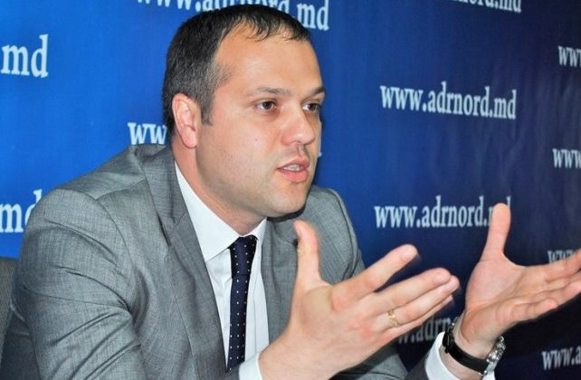
Directorul Agenţiei de Dezvoltare Regională Nord (ADR Nord), Ion Bodrug, a acordat la început de an un interviu Agenţiei MOLDPRES, în care se referă la posibilităţile şi şansele zonei de nord a R. Moldova.
Întrebare: Care ar fi cele mai relevante proiecte realizate de ADR Nord în anul 2016?
Răspuns: În 2016, ADR Nord a implementat mai multe proiecte de dezvoltare regională, finanțate din sursele Fondului Național pentru Dezvoltare Regională (FNDR).
Astfel, am finanțat proiectul de construcție a blocului administrativ al Parcului Industrial Edineț cu o suprafață de 514 metri pătraţi, precum și conectarea la infrastructura de utilități publice (conducte de apă și canalizare, rețele de gaz natural și drum de acces). Valoarea totală a proiectului constituie aproximativ 12,3 mln. de lei.
De asemenea, au fost efectuate lucrări de amenajare a teritoriului Parcului Industrial RĂUT din mun. Bălți, unde din sursele FNDR au fost alocate 9,67 mln. de lei.
Aceste proiecte au drept scopul de a îmbunătăți condițiile pentru rezidenții (existenți și potențiali) ai parcurilor industriale din Regiunea de Nord.
În raionul Briceni a fost implementat un proiect ce a avut drept obiectiv principal îmbunătățirea infrastructurii rutiere locale și asigurarea accesului la frontiera cu Ucraina.
Totodată, ADR Nord implementează două proiecte importante pentru regiune din sursele Guvernului Germaniei și anume: „Îmbunătățirea serviciilor de aprovizionare cu apă și canalizare în raionul Rîșcani”, precum şi „Un mediu curat pentru o societate durabilă în raionul Floreşti”.
Un succes este, bineînţeles, şi programul de creare a sistemului integrat de dezvoltare durabilă a sectorului apicol în Regiunea de Dezvoltare Nord a R. Moldova, realizat cu suportul financiar acordat de Guvernul României. Sînt mai multe proiecte care ar merita să fie numite şi realizarea cărora nu ar fi fost posibilă fără susţinerea partenerilor de dezvoltare.
Î: Care sînt domeniile unde s-ar fi putut face mai mult, dar din varii motive nu s-a reuşit?
R: Regionalizarea serviciilor care este la început de cale, dar la moment nu este reglementată suficient ca să motiveze crearea serviciilor de AAC (asigurare cu apă și canalizare) și MDS (managementul deșeurilor solide) la nivel regional, inclusiv resursele financiare insuficiente, cu toate că partenerii de dezvoltare depun eforturi pentru a facilita regionalizarea acestor servicii în Republica Moldova.
Î: Numiţi, după părerea Dvs, trei puncte tari şi, respectiv, trei puncte slabe ale Regiunii de Dezvoltare Nord (RDN).
R: RDN are o poziție geografică favorabilă pentru cooperare transfrontalieră, învecinîndu-se la nord cu Ucraina și la vest cu un stat membru al UE, România, ceea ce-i asigură regiunii un grad de deschidere determinant pentru viitorul său.
Un aspect important al competitivității regionale reprezintă infrastructura de transport dezvoltată cu o reţea relativ densă de drumuri, căi ferate, aeroporturi, fapt ce facilitează mişcarea mărfurilor, a serviciilor şi resurselor umane şi poate servi drept fundament solid pentru dezvoltarea comercială pe viitor.
O sursă de avantaje comparative pentru regiune este existența unui potenţial natural important oferit de solurile fertile cu o bonitate înaltă, ce permite obţinerea recoltelor înalte la culturile agricole, inclusiv la sfecla de zahăr, cartof, fructe, legume.
Un avantaj competitiv reprezintă şi un număr mare de întreprinderi industriale în regiune, fapt ce-i oferă un grad de industrializare mai înalt decît în celelalte regiuni de dezvoltare din ţară.
În ansamblu, RDN dispune de un potenţial de dezvoltare considerabil, ce-i oferă multe oportunități de dezvoltare economică. Cu toate acestea, performanţa economică a regiunii indică asupra faptului că avantajele descrise mai sus nu sînt pe deplin valorificate. Există numeroase provocări sociale și economice, care impun constrîngeri asupra dezvoltării economice.
Concomitent, la nivel regional se remarcă o schimbare și scădere demografică, ce pune în pericol creşterea pe viitor a nivelului ocupării forţei de muncă, factorul determinant fiind fluxul migrator, în special al populației aptă de muncă.
Un impediment semnificativ pentru competitivitatea regională și creșterea productivității îl reprezintă utilizarea tehnologiilor învechite în procesul de producție, cu impact negativ asupra mediului ambiant (emisii mari de poluanţi, defrişările etc.).
Peste 30% din potențialul industrial al regiunii este concentrat în mun. Bălți, celelalte localității fiind mai defavorizate în acest sens. De aceea, în evoluția viitoare a sectorului industrial, este foarte important de stimulat dezvoltarea industriei rurale în regiune, care ar asigura utilizarea mai completă a forţei de muncă tinere şi creşterea veniturilor populaţiei din mediul rural.
În același timp, dezvoltarea RDN, ca şi a celorlalte regiuni de dezvoltare, este puternic influenţată și de factorii externi, precum instabilitatea social-politică, imperfecţiunea cadrului legislativ, care pot pune în pericol dezvoltarea echilibrată a regiunii.
Î: Ce şi-ar dori directorul ADR Nord să fie primordial implementat pe viitor în nordul ţării?
R: Principalele obiective în dezvoltarea regiunii noastre rezidă din Strategia de Dezvoltare Regională Nord şi prevăd:
- Acces la servicii de utilități publice calitative și accesibile;
- Facilitarea dezvoltării infrastructurii de afaceri și crearea noilor locuri de muncă în vederea asigurării creșterii economice în RDN;
- Dezvoltarea unei economii bazate pe cercetare, inovare și transfer tehnologic ce ar spori competitivitatea regională;
- Dezvoltarea sectorului turism pentru a asigura creșterea economică a RDN, mai ales în zona rurală;
- Asigurarea bunei guvernări la nivel regional și local.
În acest sens, echipa ADR Nord va depune maximum efort pentru a-şi atinge obiectivele propuse.
Sursa: http://adrnord.md

AU FOST FINALIZATE LUCRĂRILE DE REPARAȚIE ȘI AMENAJARE A PRIMULUI CENTRU DE ACHIZIȚIE, PROCESARE ȘI AMBALARE A PRODUSELOR APICOLE DIN NORDUL MOLDOVEI
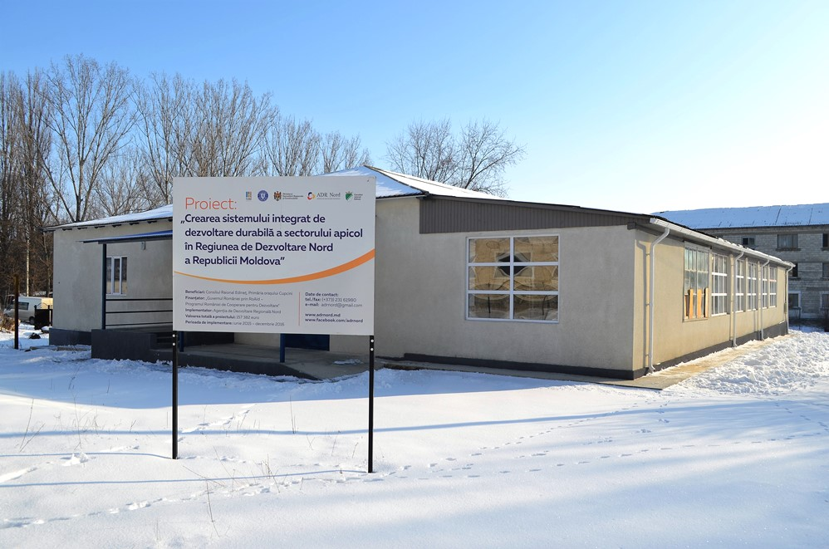
La Cupcini, raionul Edineț, a fost recepționat primul centru apicol de la nordul Moldovei, reparat în cadrul unui proiect-pilot de dezvoltare regională realizat de ADR Nord. Lucrările de reparație a centrului și amenajarea teritoriului din preajma acestuia se cifrează la aproximativ 1,2 milioane de lei.
Centrul apicol este constituit din două departamente, unde vor fi create cel puțin nouă locuri de muncă: un departament informațional și de marketing a produselor apicole și un departament de achiziție, procesare și ambalare a produselor apicole, ce urmează să fie dotat cu utilaj special în perioada următoare. Anterior, ADR Nord a achiziționat și a livrat centrului apicol mobilier și tehnică de calcul, conform proiectului.
Membrii comisiei speciale formată din factori de decizie și specialiști implicați în procesul de implementare a proiectului s-a reunit joi, 19 ianuarie, în incinta centrului apicol, pentru a semna actele ce confirmă finalizarea lucrărilor de reparație și amenajare. Totodată, membrii comisiei din componența căreia au făcut parte președintele raionului Edineț, Iurii Garas, directorul ADR Nord, Ion Bodrug, specialiști din cadrul ADR Nord, precum și responsabilii de efectuarea și monitorizarea lucrărilor au inspectat obiectivul reparat.
Potrivit directorului ADR Nord, Ion Bodrug, interesul sporit al României față de proiectul apicol realizat la nordul Republicii Moldova sporește șansele ca acesta să devină o frumoasă poveste de succes în viitorul apropiat. „Dorim să valorificăm la maximum potențialul melifer din nordul Moldovei prin crearea unui sistem centralizat de marketing, dar și prin atragerea tinerilor, inclusiv a femeilor, în practicarea apiculturii în spațiul rural și integrarea lor în grupuri de producători regionali”, susține directorul ADR Nord.
Până în prezent, au fost instruiți, în cadrul a două cicluri de seminare, 100 de apicultori din nordul Republicii Moldova. Totodată, în cadrul proiectului se desfășoară o campanie de informare privind modul sănătos de viață prin consumul mierii de albine, fapt ce va contribui la promovarea produselor apicole în vederea diversificării obținerii veniturilor și fortificării sănătății oamenilor. De asemenea, în cadrul proiectului apicol a fost constituită Asociația obștească „Asociația Apicultorilor din Regiunea de Dezvoltare Nord". Fondatori ai Asociației sunt câte un apicultor din municipiul Bălți și din cele 11 raioane din Regiunea de Dezvoltare Nord.
Începând cu anul 2014, ADR Nord a contribuit la promovarea producătorilor de miere de la nordul republicii prin organizarea, la Bălți, a trei ediții a Festivalului Mierii, organizate în contextul Zilelor Regiunii de Dezvoltare Nord.
Menționăm că operatorul economic SRL „Gluck” a demarat lucrările de reparație a centrului apicol de la Cupcini în iulie 2016. Valoarea totală a proiectului-pilot „Crearea sistemului integrat de dezvoltare durabilă a sectorului apicol în Regiunea de Dezvoltare Nord a Republicii Moldova” se cifrează la 157.382 de euro, oferiți de Guvernul României, prin intermediul Asistenței Oficiale pentru Dezvoltare (RoAid). Proiectul-pilot este implementat de ADR Nord în parteneriat cu Ministerul Dezvoltării Regionale și Construcțiilor și Consiliul raional Edineț. Beneficiarul proiectului este Consiliul raional Edineț.
Sursa: http://adrnord.md

PRIMARI ȘI ANTREPRENORI DE LA NORDUL MOLDOVEI, INTERESAȚI DE EXPERIENȚA ESTONIEI ÎN DOMENIUL DEZVOLTĂRII TURISMULUI RURAL. ADR NORD ANUNȚĂ UN CONCURS PENTRU CEL MAI BUN BUSINESS PLAN DE DEZVOLTARE A UNEI AGROPENSIUNI
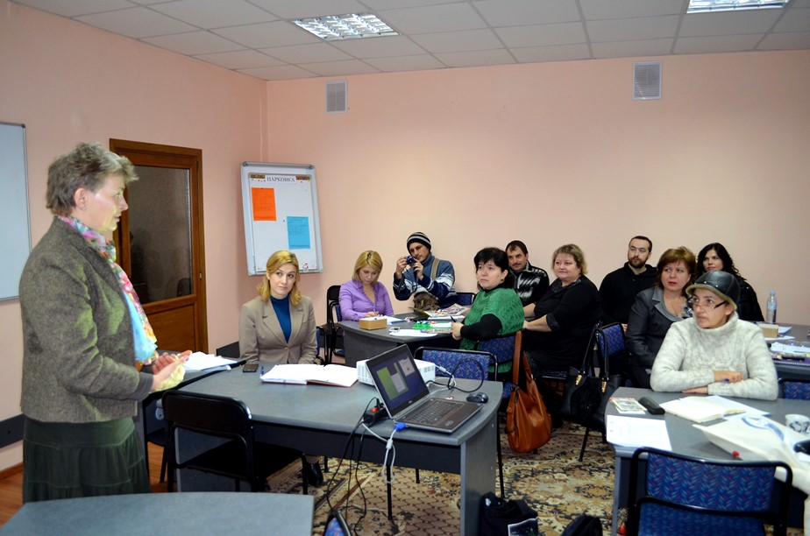
Autorități locale, antreprenori și reprezentanți ai societății civile din raioanele de nord ale Republicii Moldova participat la seminarul cu genericul „Agroturism - soluție pentru dezvoltarea rurală a Regiunii de Dezvoltare Nord”, organizat în cadrul proiectului „Suport în dezvoltarea turismului rural sustenabil în Regiunea de Dezvoltare Nord, Moldova”, implementat de ADR Nord și finanțat de Guvernul Estoniei, prin intermediul Asistenței oficiale pentru dezvoltare și ajutor umanitar a Estoniei.
Directorul ADR Nord, Ion Bodrug, i-a încurajat pe toți cei care manifestă interes față de dezvoltarea turismului rural să participe activ la seminare, întrucât „acest proiect este foarte necesar pentru regiunea noastră", mai cu seamă în contextul în care Regiunea de Dezvoltare Nord deja are un Program în domeniul sporirii atractivității turistice. „Acest ajutor pe care ni-l oferă Estonia ne va permite să selectăm câteva business planuri de dezvoltare a turismului rural în regiunea noastră. Este un pas mic care, în perioada următoare, ne va determina să identificăm noi investiții. Proiectele de dezvoltare a turismului sunt dificile și costisitoare, dar este important că noi deja avem o viziune clară în acest domeniu”, a menționat directorul ADR Nord.
În debutul seminarului, șefa Secției cooperare și atragere investiții (SCAI) a ADR Nord, Maria Prisacari, a prezentat proiectul de dezvoltare a turismului rural în nordul Moldovei, menționând că principalul obiectiv al proiectului este îmbunătățirea calității vieții populației din Regiunea de Dezvoltare Nord prin diversificarea activităților economice în zonele rurale și stimularea agroturismului.
Potrivit Mariei Prisacari, proiectul va contribui la impulsionarea parteneriatelor de dezvoltare a turismului rural, va asigura creșterea nivelului de in/formare a populației, asigurând dezvoltarea abilităților și competențelor necesare pentru a iniția și a desfășura o activitate comercială. De asemenea, potrivit șefei SCAI, în cadrul proiectului vor fi consiliați și instruiți antreprenori și familii de întreprinzători pentru a îmbunătăți abilitățile și competențele în gestionarea afacerilor. Totodată, proiectul va promova antreprenoriatul în rândul femeilor și a tinerilor din zonele rurale, oferind programe de formare pentru îmbunătățirea abilităților de afaceri, recunoașterea oportunităților de piață, sporind astfel oportunitățile de angajare. Mai mult, proiectul le va oferi antreprenorilor moldoveni posibilitatea să stabilească parteneriate de cooperare cu autorități locale din Regiunea de Dezvoltare Nord a Moldovei, precum și cu cele din Regiunea Pärnu, Estonia.
În cadrul seminarului, Karie Ilus de la Fundația Turismului din regiunea Pärnu a prezentat informații utile despre dezvoltarea marketingului destinației în cadrul parteneriatului public-privat, iar Mercedes Merimaa, reprezentantă a GAL Pärnu Bay Partnership, s-a referit pe larg la programul european LEADER de dezvoltare rurală, prezentând în acest context bunele practici în domeniul turismului rural al Partaneriatului Pärnu Bay. La rândul său, reprezentanta Casei de oaspeți „Kollamaa” din Estonia, Marika Kose, a vorbit despre antreprenoriatul în mediul rural, precum și despre posibilitățile de participare ale comunității. Aivar Merila de la Centrul de odihnă „Kosmonautika” a prezentat informații actuale despre legendarul centru de relaxare „Vzmorie” din Estonia. În același context, primarul administrației locale Koonga, Mikk Pikkmets, a vorbit despre dezvoltarea regională a Koonga prin prisma mai multor caracteristici, iar operatorul turistic Enn Rand a prezentat, în calitate de exemplu turistic rural, Casa de oaspeți „Maria”, hotelul „Victoria”, din Estonia.
Sursa: http://adrnord.md

VASILE BÎTCA: ”121 MLN DE LEI, SUNT PREVĂZUȚI ÎN FONDUL NAȚIONAL PENTRU DEZVOLTARE REGIONALĂ PENTRU DEZVOLTAREA INFRASTRUCTURII DE AFACERI, ÎN URMĂTORII 4 ANI”
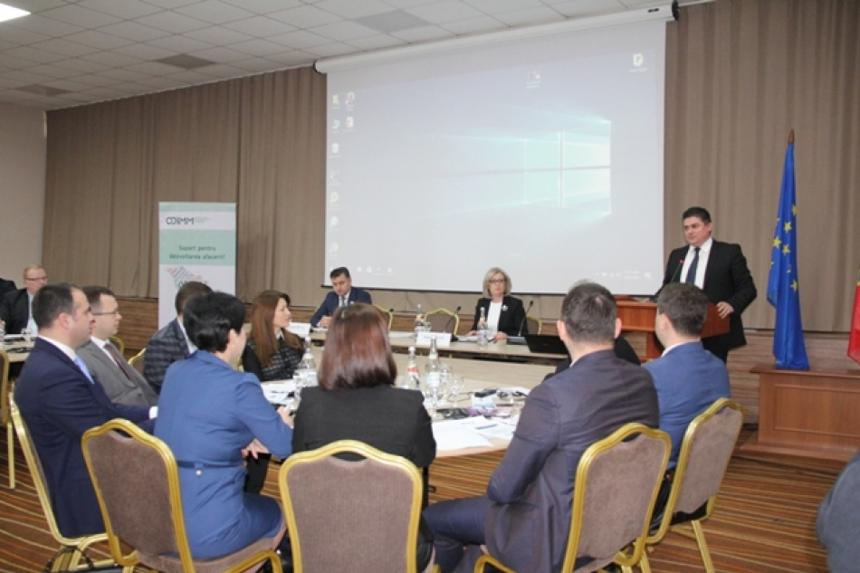
Ministrul Dezvoltării Regionale și Construcțiilor a participat astăzi la atelierul de lucru ,,Consolidarea competitivității regionale prin dezvoltarea inteligentă a IMM-urilor", organizat la Chișinău, de Comisia Europeană în parteneriat cu Organizația pentru Dezvoltarea Întreprinderilor Mici și Mijlocii (ODIMM). Scopul evenimentului a fost de a prezenta experiența Uniunii Europene în consolidarea competitivității regionale prin valorificarea potențialului Întreprinderilor Mici și Mijlocii.
"Un exemplu de susținere a dezvoltării economice a comunităților locale prin realizarea proiectelor de dezvoltare regională este incubatorul de afaceri de la Larga, Briceni, parcurile industriale din or. Edineț și „Răut" din or. Bălți, precum și subzonele 2 și 3 a Zonei Economice Libere din or. Bălți ce au fost conectate la infrastructură și utilități publice din sursele Fondului Național de Dezvoltare Regională (FNDR). Un alt proiect este casa de ambalare pentru servicii moderne de marketing pentru export din satul Costești, r-nul Ialoveni. Este primul proiect realizat printr-un Parteneriat Public Privat cu impact imediat, ținînd cont de faptul că anul Casa de ambalare procesează 6 mii tone de fructe. În scopul susținerii dezvoltării economice în localități, 121 mln de lei, sunt prevăzuți în FNDR pentru dezvoltarea infrastructurii de afaceri, în următorii 4 ani", a precizat ministrul Dezvoltării Regionale și Construcțiilor, Vasile Bîtca, în discursul de deschidere a evenimentului. De asemenea, ministrul Vasile Bîtca a subliniat că în scopul dezvoltării regiunilor, inclusiv a competitivității acestora, vor fi realizate și proiecte de inovații cum ar fi un centru de inovare și transfer tehnologic în municipiul Bălți, precum și o piață regională en-gros și a spațiilor destinate activităților non-agricole în raionul Rîșcani.
Viceprim-ministrul, Ministru al Economiei, Octavian Calmîc a precizat că Guvernul va susține inițiativele Agențiilor de Dezvoltare Regională pentru a dezvolta afacerile în comunitățile locale, precum și va contribui la dezvoltarea capacităților autorităților publice locale în vederea atragerii de investiții în comunitățile pe care le reprezintă.
"Dezvoltarea afacerilor în sectorul rural asigură nu doar o evoluție a unor zone sau localități în parte, dar și un suport esențial în dezvoltarea economiei naționale în ansamblu. În context, Ministerul Economiei este gata să susțină și în continuare Incubatoarele de Afaceri existente, creeze altele noi, deoarece acestea reprezintă o platformă foarte bună pentru dezvoltarea afacerilor în sectorul rural", a menționat Octavian Calmîc.
La rîndul său, Iuliana Iabanji, directorul ODIMM a subliniat că organizația va continua să susțină inițiativele ce oferă sprijin regiunilor în atragerea și implementarea noilor mecanisme de consolidare a competitivității regionale, precizînd că un prim pas în acest sens, sunt Acordurile de parteneriat semnate, în cadrul evenimentului, cu cele patru Agențiile de Dezvoltare Regională Nord, Centru, Sud și UTA Găgăuzia. Obiectivul documentelor de colaborare este de a asigura rezultate durabile și perfect integrate privitor la realizarea obiectivelor politicii de dezvoltare regională dar și a creșterii bunăstării populației în toată țara.
"Pe parcursul anului curent, vor fi organizate un șir de evenimente cu tematica dezvoltării regionale pentru a promova cooperarea dintre autoritățile publice, întreprinderile mici și mijlocii, instituțiile de învățământ și alți actori cheie pentru dezvoltarea competitivității regiunilor", a menționat Iuliana Iabanji.
Participanții și-au exprimat certitudinea că evenimentul va contribui la consolidarea capacităților necesare pentru a identifica practici relevante pentru creșterea competitivității regionale și care ar contribui la dezvoltarea economică a țării.
Sursa: http://www.adrcentru.md

A FOST LANSAT PRIMUL APEL PENTRU PROPUNERI DE PROIECTE DIN CADRUL PROGRAMULUI OPERAȚIONAL COMUN BAZINUL MĂRII NEGRE 2014-2020. TERMEN DE APLICARE: 31 MAI 2017
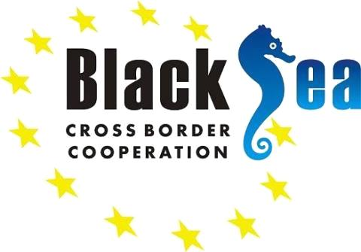
Marți, 31 ianuarie, a fost lansat primul apel pentru propuneri de proiecte din cadrul Programului Operațional Comun Bazinul Mării Negre 2014-2020, cu termenul-limită de aplicare 31 mai 2017. Apelul este destinat propunerilor de proiecte care contribuie la toate obiectivele tematice ale programului și prioritățile acestuia:
OB.1 Promovarea afacerilor și antreprenoriatului în bazinul Mării Negre
Prioritate 1.1 Promovarea Comună a afacerilor și antreprenoriatului în sectoarele touristic și cultural.
Prioritară 1.2 Consolidarea oportunităților de comerț transfrontalier și de modenizare în agricultură și sectoarele aferente.
OB.2 Să promoveze coordonarea protecției mediului și reducerea în comun a deșeurilor marine în bazinul Mării Negre
Prioritate 2.1 Îmbunătățirea monitorizării în comun a mediului
Prioritară 2.2 Promovarea acțiunilor comune de sensibilizare și de reducere a deșeurilor în rîuri și ape marine.
Suma totală a fondurilor ENI pentru cele două obiective tematice pentru primul apel este 19,655,625.60 de euro. Subvenția ENI trebuie să fie de maximum 92% din totalul costurilor eligibile ale proiectului (pe fiecare lider / partener de proiect). Rata de cofinanțare națională trebuie să fie de cel puțin 8% din totalul costurilor eligibile ale proiectului, calculate pe bugetele partenerilor lider de proiect / proiect în cadrul proiectului.
Orice finanțare nerambursabilă acordată în cadrul prezentei cereri de propuneri pentru punerea în aplicare a unui proiect trebuie să se încadreze între următoarele valori minime și maxime:
Prioritate | Valoarea minimă (euro) | Valoarea maximă (euro)
Prioritatea 1.1 | 500.000,00 | 1.500.000,00
Prioritatea 1.2 | 300.000,00 | 700.000,00
Prioritatea 2.1 | 500.000,00 | 1.000.000,00
Prioritatea 2.2 | 300.000,00 | 1.000.000,00
Pentru detalii și concretizări, accesați pagina: http://blacksea-cbc.net/black-sea-basin-2014-2020/calls-for-proposals/
Sursa: http://adrnord.md

BANI EUROPENI PENTRU BUNĂSTAREA MOLDOVEI
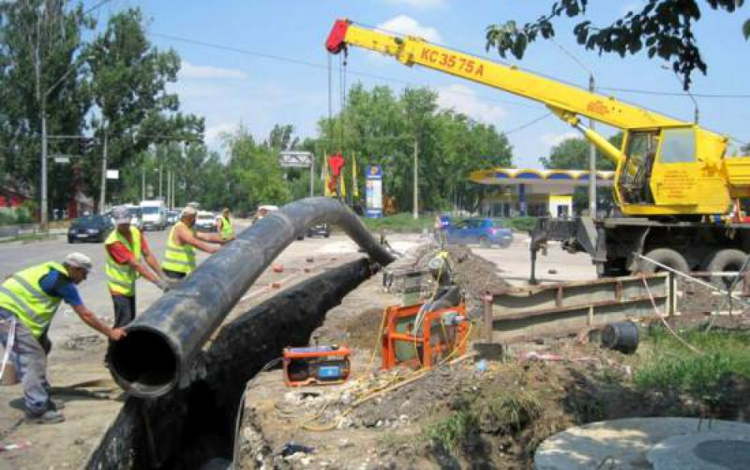
Uniunea Europeană și-a arătat disponibilitatea să ofere Moldovei 43 de milioane de euro pentru elaborarea și realizarea proiectelor de dezvoltare, menirea cărora este să îmbunătățească serviciile locale.
Proiectele vizează patru sectoare, cum ar fi aprovizionarea cu apă şi canalizare, managementul deşeurilor, eficienţa energetică şi reabilitarea drumurilor locale.
Pe lângă contribuţia UE, şi guvernele Germaniei, Suediei, României şi Elveţiei vor oferi bani în cadrul proiectului "Modernizarea serviciilor publice locale în Moldova".
"Scopul proiectului este de a îmbunătăţi condiţiile de trai ale moldovenilor. Am lucrat pentru a face autorităţile locale şi regionale mai competitive şi mai responsabile față de nevoile oamenilor", a declarat ambasadoarea Germaniei la Chişinău, Ulrike Knotz.
"În ultimii ani, am văzut că în Moldova au fost elaborate strategii foarte bune, dar asta nu este suficient, dacă ele nu sunt transpuse în practică. Prin acest proiect, strategiile respective pot fi puse în aplicare", a declarat şeful Delegaţiei UE în Moldova, Pirkka Tapiola.
Bugetul primei faze a proiectului a fost de peste 23 de milioane de euro. Şi pentru că rezultatele sunt pozitive, autorităţile planifică să extindă activităţile.
"Diferite proiecte, aici vorbim şi de drumuri, care leagă diferite localităţi, şi de apă şi canalizare, eficienţă energetică pentru clădirile de utilitate publică şi multe alte proiecte conexe", a spus viceprim-ministru, ministru al Economiei, Octavian Calmîc.
Modernizarea localităţilor va avea loc şi din contul finanţărilor aprobate de guvern, din Fondul Naţional de Dezvoltare Regională.
În acest an, vor fi demarate 28 de proiecte, cu un buget total de 186 de milioane de lei. Iar până în 2020, vor fi implementate, în total, peste 60 de proiecte, pentru care vor fi alocate 1,46 miliarde de lei.
"Cu toţi colegii din administraţiile publice locale, atât de nivelul unu, cât şi de nivelul doi, cât cu societatea civilă şi sectorul privat, am fost pe deplin implicaţi în acest proces şi în selectarea tuturor proiectelor", a spus ministrul Dezvoltării Regionale şi Construcţiilor, Vasile Bâtcă.
Anul trecut, de proiectele finanţate din Fondul Naţional de Dezvoltare Regională au beneficiat aproape cinci sute de mii de oameni.
Programul "Modernizarea serviciilor publice locale în Moldova" a fost lansat în 2010.
Sursa: www.publika.md

ÎN RAIONUL CAHUL VA FI CREATĂ REZERVAȚIA BIOSFEREI „PRUTUL DE JOS”
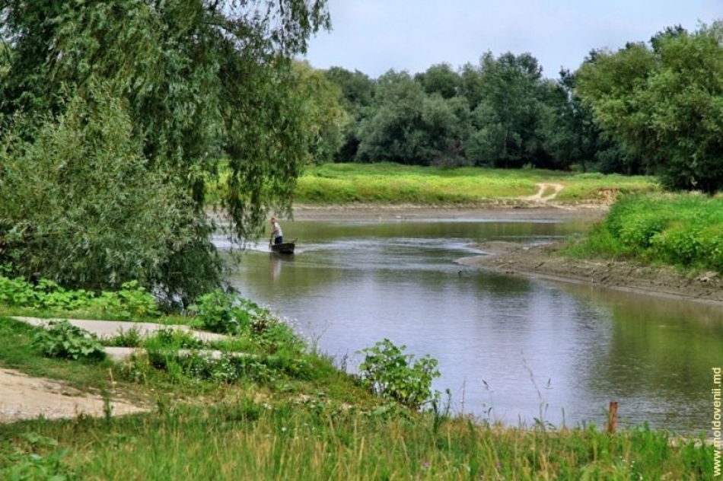
Rezervația biosferei „Prutul de Jos" va fi creată în raionul Cahul în vederea „conservării spațiilor geografice terestre și acvatice cu elemente și formațiuni fizico-geografice de importanță națională și internațională care cuprind specii de plante și animale indigene, specifice acestui teritoriu", potrivit unui proiect publicat în Monitorul Oficial al Republicii Moldova.
Rezervația va avea o suprafață de 14 771 hectare și va include nouă localități din raionul Cahul, precum și 824 de hectare de terenuri silvice. Rezervația biosferei „Prutul de Jos" se va subordona autorității centrale pentru mediu prin intermediul Agenției „Moldsilva" și va fi finanțată de la bugetul de stat, din mijloace speciale, fonduri ecologice, precum și din donații, inclusiv străine.
Crearea rezervației este prevăzută în proiectul transfrontalier trilateral România - Ucraina - Republica Moldova. Acceptul preventiv al UNESCO privind fondarea rezervației a fost susținut în cadrul celei de-a patra ședințe a Congresului Mondial al Rezervațiilor Biosferice, care s-a desfășurat la Lima, Peru, în 2015.
Sursa: http://adrsud.md

ORAȘUL CAHUL – ÎN TOPUL ORAȘELOR CU CELE MAI MARI GRANTURI OBȚINUTE ÎN ANUL 2015
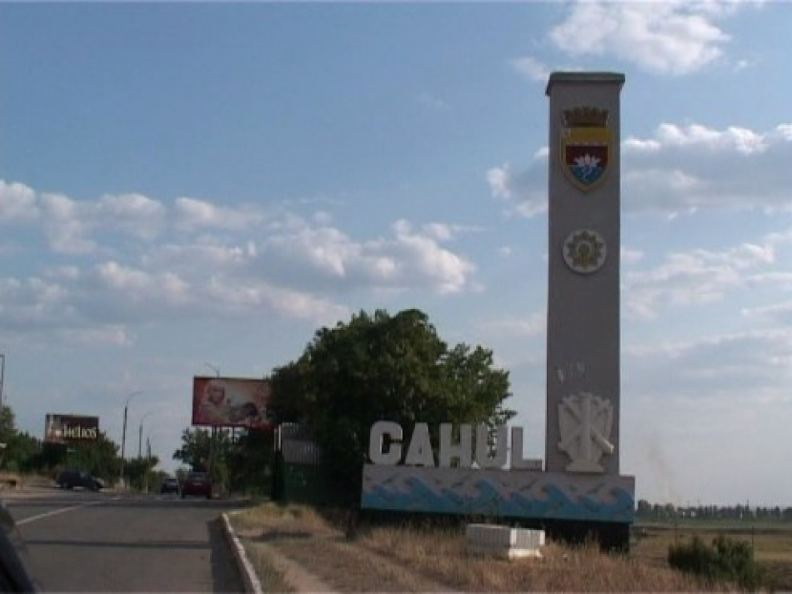
Primăria orașului Cahul din Regiunea de Dezvoltare Sud se clasează pe primele poziții, alături de orașele Nisporeni, Durlești, Ungheni și Orhei, în topul primăriilor cu cele mai mari granturi obținute în anul 2015. arată portalul de date deschise www.localbudgets.viitorul.org.
Potrivit sursei, orașul Nisporeni a avut investiții (interne și externe) în sumă de 60 de milioane de lei în 2015, ceea ce reprezintă 56% din totalul veniturilor locale - 106 milioane de lei.
În timp ce primăria orașului Cahul se clasează pe poziția a cincea în ceea ce privește mă rimea granturilor în structura veniturilor locale. În 2015, orașul a înregistrat venituri de 67 de milioane de lei, dintre care 5% sau trei milioane de lei au reprezentat veniturile acumulate din proiecte, notează portalul www.localbudgets.viitorul.org. Pe parcursul anului 2015, primăria orașului Cahul a avut în proces de implementare proiecte investiționale cu finanțare atât din fonduri naționale, cât și internaționale. Orașul și-a îmbunătățit sistemul de management al deșeurilor datorită proiectului transfrontalier finanțat prin Programul Operațional Comun România-Ucraina-Republica Moldova 2007-2013 „Creșterea capacitații de management al deșeurilor pentru un mediu mai curat în orașele Cahul și Vaslui".
De asemenea, datorită Programului Operațional „Bazinul Marii Negre 2007-2013", în orașul Cahul a fost implementat proiectul privind planul de eficiență energetică a clădirilor municipale, primăriei revenindu-i 76 de mii de euro, se arată într-o decizie a Consiliului orășenesc cu privire la executarea bugetului pentru 2015.
Sursa: http://adrsud.md

GERMANIA VA ACORDA REPUBLICII MOLDOVA 6 MILIOANE DE EURO
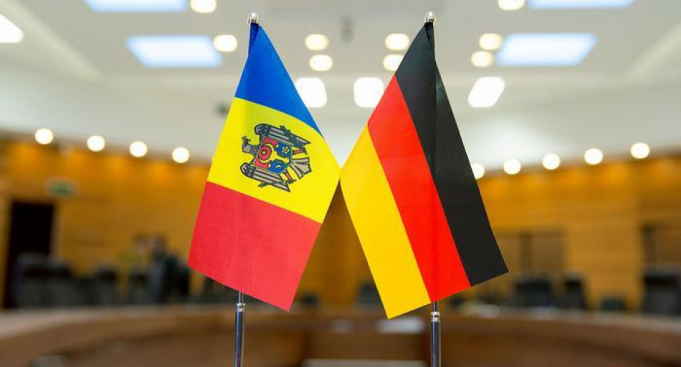
Pentru îmbunătăţirea infrastructurii şi dezvoltarea economică şi socială, Germania va oferi 6 milioane de euro Republicii Moldova.
Banii vor fi alocaţi pentru modernizarea serviciilor publice locale - 2 mil. de euro, consilierea prim-ministrului în domeniul dezvoltării economice - 1 milion de euro şi sporirea calităţii şi eficienţei în domeniul medical 3 milioane de euro.
De asemenea, ambasadorul Germaniei la Chişinău a declarat ministrului de externe:
"Acordul constă în oferirea a 10 milioane de euro pentru extinderea proiectului de aprovizionare cu apă a localităţilor din sudul Republicii Moldova".
Banii vor fi oferiţi sub forma unui grant şi nu vor fi raportaţi direct la bugetul de stat, ci vor fi gestionaţi de două agenţii germane de implementare a resurselor financiare.
Sursa: http://adrsud.md

49 DE SISTEME DE ÎNCĂLZIRE PE BIOMASĂ NOI, PRINTRE CARE ȘI 20 DE COLECTOARE SOLARE, VOR FI INSTALATE ÎN 2017 DIN FONDURILE EUROPENE ALE PROIECTULUI ENERGIE ŞI BIOMASĂ
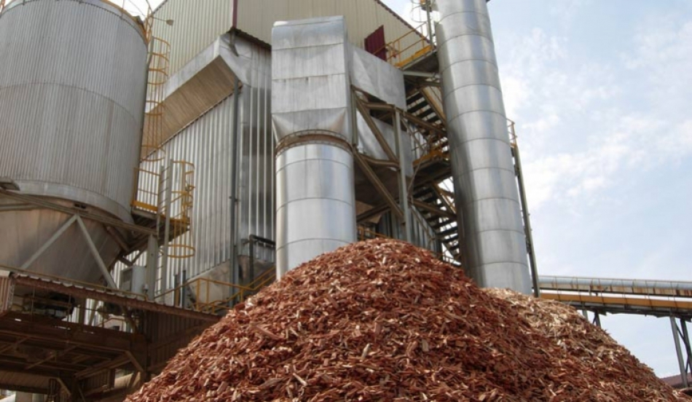
49 de noi sisteme de încălzire pe biomasă, inclusiv 20 de colectoare solare, vor fi instalate în 2017 din fondurile europene ale Proiectului Energie şi Biomasă. Totodată, 27 de grădiniţe beneficiare ale primei etape de proiect vor fi dotate cu instalaţii de producere a apei calde de la energia solară, care vor funcţiona împreună cu sistemul termic pe biomasă. Alte 34 de şcoli şi grădiniţe centralele termice ale cărora ard baloturi de paie vor fi dotate suplimentar cu tractoare de transportare şi încărcare a baloturilor în cazan. Acestea sunt câteva din activităţile planificate de Proiectul Energie şi Biomasă în 2017 prezentate la şedinţa Consiliului de Coordonare desfăşurată pe 17 ianuarie la Ministerul Economiei. Proiectul este finanțat de Uniunea Europeană şi implementat de Programul Naţiunilor Unite pentru Dezvoltare.
În 2017 va fi lansat şi un sistem de monitorizare de la distanţă a funcţionării centralelor termice pe biomasă beneficiare ale Proiectului Energie şi Biomasă. În acest an îşi va începe cursurile de instruire şi Centrul Unic de Instruire al Operatorilor sistemelor de încălzire pe biomasă. Vor fi elaborate studii de fezabilitate pentru două raioane selectate pentru a pilota proiecte de producere a biocombustibilului din deşeuri vegetale (Rezina şi Cimişlia) şi, în funcţie de rezultatul acestora, vor fi lansate primele proiecte municipale de valorificare a deşeurilor vegetale în scopuri energetice.
2017 este ultimul an de activitate al Proiectului Energie şi Biomasă. Lansat în 2011, proiectul a parcurs două etape de implementare datorită fondurilor acordate de Uniunea Europeană. Proiectul a reuşit să racordeze peste 190 de şcoli, grădiniţe, centre comunitare, spitale la sisteme de încălzire pe biomasă, asigurând astfel unui număr de peste 140.000 persoane accesul la energie sigură, produsă în R. Moldova. Proiectul Energie şi Biomasă a pus temelia dezvoltării sectorului bioenergetic în R. Moldov, aflat acum şase ani pe linia de start. Numărul instituţiilor consumatoare de bioenergie a dus la creşterea numărului de afaceri de producere a brichetelor şi peletelor, acestea ajungând la cifra de 100. 30 din aceste noi afaceri din sectorul bioenergetic au fost lansate prin mecanisme atractive de leasing dezvoltate de Proiectul Energie şi Biomasă, din fonduri europene. De asemenea, 1000 de familii îşi încălzesc casele cu energie verde datorită subvenţiilor în mărime de până 1.300 de euro acordate din bani europeni.
De asemenea, experţii proiectului au oferit sesiuni de instruire la peste 5.000 de beneficiari: primari, manageri de instituţii publice, antreprenori agricoli, operatori de centrale termice pe biomasă, producători de biocombustibili. Totodată, 372 de şcoli au devenit parte a iniţiativei educaţionale de promovare a energiei regenerabile şi eficienţei energetice, peste 21.000 de elevi studiind acest curs în şcoli.
Sursa: www.biomasa.md

ÎNCĂ 12.000 DE OAMENI VOR BENEFICIA DE ENERGIE CURATE
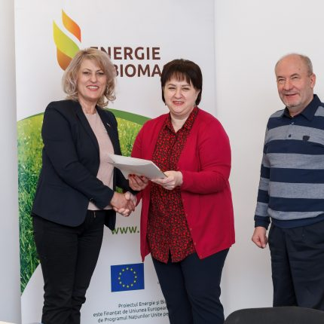
15 primării au semnat la data de 18 ianuarie 2017 memorandumuri de colaborare pentru instalarea sistemelor de încălzire pe biomasă şi a colectoarelor solare în 20 de instituţii (de colectoare solare beneficiind 6 grădiniţe). Incepând cu iarna viitoare peste 12.000 de oameni vor beneficia de energie curată. Investiţia în noile sisteme va fi de circa 700.000 Euro şi va fi asigurată din fonduri europene. La rândul lor, şi comunităţile vor veni cu o contribuţie totală de circa 200.000 Euro. Lista comunităţilor ce au semnat memorandumuri de colaborare: s. Enichioi (rl Cantemir), s. Taraclia (rl Căuşeni), s. Târnova (rl Edineţ), s. Făleştii Noi (rl Făleşti), s. Gvozdova (rl Floreşti), s. Ciuciulea (rl Glodeni), s. Cobani (rl Glodeni), s. Obileni (rl Hânceşti), s. Cneazevca (rl Leova), s. Mateuţi (rl Rezina), s. Chişcăreni (rl Sângerei), s. Sângereii Noi (rl Sângerei), s. Buciumeni (rl Ungheni), s. Buşila (rl Ungheni).
Sursa: http://biomasa.md

